КАРТА ДИСТАНЦИОННОГО ЗАНЯТИЯ
Дата: 28 апреля
Класс: 3
Предмет: литературное чтение
Учитель: Чернопазова Е.Н.
Адреса обратной связи: elena-chernopazova@yandex.ru
Наш 3 класс https://vk.com/club151507684
https://www.youtube.com/watch?time_continue=139&v=I-2vXfeUBHc&feature=emb_logo
План-конспект учебного занятия:
Тема: Семейное чтение. Ю. Коваль «Сказка о серебряном соколе»
Цель: познакомить с произведением Ю. Коваля «Сказка о серебряном соколе»; формировать нравственные ценности.

Краткий план занятия:
- Чистоговорка:
Ра-ра-ра, ра-ра-ра –
На дворе у нас…(гора).
Ру-ру-ру, ру-ру-ру –
Собирайте детвору.
Ры-ры-ры, ры-ры-ры –
Покатаемся с горы.
Ра-ра-ра, ра-ра-ра –
Очень рада детвора.

- Работа по теме урока
- А теперь разгадайте загадку:
Он выбрался из скорлупы.
Жнут воздух крылья, как серпы.
Глаз зоркий. Песня его - клёкот.
Летит по небу быстрый……..(сокол)
- Кто уже догадался, с каким произведением, мы сегодня познакомимся? (Ю. Коваль «Сказка о серебряном соколе»)
- Откройте учебник на стр. 120
- Рассмотрите иллюстрации к произведению.
-Как вы думаете, о чём в нем может говориться? (О солдате, который встретил дедушку).
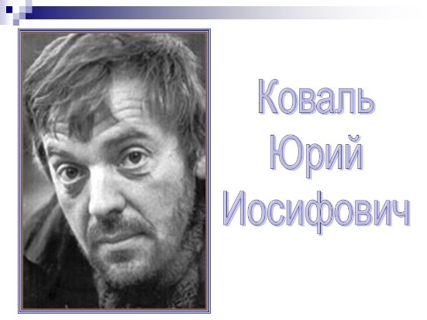
- А теперь, мы познакомимся с биографией Юрия Коваля.
Юрий Иосифович Коваль (1938- 1995). Родился Ю.И. в 1938 г. в семье служащего. Он окончил Московский педагогический институт им. Ленина. После института уехал в глухую деревню, где в школе не хватало учителей. И поэтому кроме своих предметов, русского языка и литературы, он вёл историю, географию, рисование и даже пение.
Первые литературные произведения рождались прямо на уроках. Он их называл «учебные рассказы», а сочинял их для детей, чтобы они лучше усвоили учебный материал.
В начале 1960 –х. г. Коваль начал публиковать произведения для детей. Наиболее известные: «Приключения Васи Куролесова», «Кепка с карасями», «Пять похищенных монахов», «Полынные сказки». При жизни было опубликовано более 30 его книг, в основном детских изданиях.
Когда Ю.И. Коваль вернулся в Москву, он стал печатать свои произведения исключительно в детских изданиях – чаще в журнале «Мурзилка». Его рассказы читают и взрослые, и дети.

Теперь, мы начнем чтение произведения.
https://www.youtube.com/watch?time_continue=139&v=I2vXfeUBHc&feature=emb_logo

- Работа по тексту сказки
-Куда шел солдат? (На родину).
-Кто первый встретился солдату на пути? Найдите его описание.
(Нечистый. Не понравился ему нечистый - рожа сладенькая, а грязная, ушки дрожат.)
-Найдите в тексте, какое задание дал нечистый солдату? (У меня три сокола живут, в трех разных клетях. Покарауль их, пока я за жалованьем слетаю).
- Почему солдат согласился послужить нечистому? (Из-за жалованья).
- Кого увидел солдат в клетках? (Соколов).
-Найдите в тексте описание каждого сокола. (У меня три сокола живут, в трех разных клетях. Крылья у него бурые, грудь красная, а глаза так медью сверкают, аж в кровь отдают. А там, в серебряной клети сидит белоснежный сокол. Тихо сидит да спокойно. Пригорюнился, видно. Только приоткрыл свои ослепительные серебряные глаза, глянул на солдата и снова их закрыл. А в третьей палате в золотой клети солнечный сокол сидел).
-Какие средства выразительности использует автор для описания соколов? (эпитеты).
-Что почувствовал солдат, увидев соколов? Почему? (Ему стало совестно, потому что Нечестивый держал их в клетках).
-Почему береза не сразу обратилась к солдату за помощью? (Потому что у нее не было денег).
-Зачем береза отправила солдата в деревню? Почему она сразу не попросила солдата об освобождении соколов? (Она отправила его к дедушке Николаю).
-Сразу ли разобрался солдат, что сердце ему приказывает? (Нет)
-Что же оно ему приказывало? (Попить воды из ручья, перекусить буханкой хлеба, отпустить сокола).
- Сколько раз пришлось солдату помогать девушке вылезти из березы? (Два)
-Что подсказало сердце в первый раз? (Отпустить кровавого сокола.)
-Пожалел солдат об этом? Почему? (Да. Сокол напал на солдата и исцарапал его).
-Почему же он не отказался от подсказок сердца ни во второй, ни в третий раз? (Потому что он хотел полностью увидеть девушку.)
-Прочитайте строки, которые доказывают, что ему легче было отказаться. Как это характеризует его?
-Как был вознагражден солдат за свою доброту и смелость? (Девушка вышла полностью).
-Какие чудеса и волшебные превращения встретились в этой части сказки? (Береза вылечила солдата, солдат ослеп, девушка появилась полностью, серебреный сокол вылечил солдата.)
- Какое еще испытание поджидало солдата? (Сражение с нечистым).
- Почему солдат решил сразиться с нечистым? (Чтобы спасти себя и девушку).
- Что подсказало ему сердце? (Убить нечистого).
- Найдите и перечитайте описание "боя".
-Как же был вознагражден солдат за свой подвиг? (Братья расколдовались, солдат женился на девушке, и жили они вместе).

4) Итог урока
-К какому жанру относится данное произведение?
-Назовите признаки сказки, встречающиеся в данном произведении.
Сказка ложь, да в ней намек, добрым молодцам урок.

